**Devoir surveillé**

18/12/2020

B. Archimède, B. Kamsu-Foguem, S. Sonfack Sounchio.

*Documents non autorisés. Calculatrice non autorisée*

***Le barème est indicatif, les exercices sont indépendants et peuvent être traités dans l’ordre de votre choix.***

**Exercice 1 : Questions de cours** (5 points)

**Q.1.1 :** .

**Q.1. 2 :** .

**Q.1.3 :**.

**Q.1.4 :** .

**Exercice 2 : Algèbre Relationnelle** (5 points)

On considère la base de données ***BD CORPORATION***suivante :

* **EMPLOYE** (ENO, ENOM, PROF, SAL, COMM, *DNO*)
* **DEPARTEMENT** (DNO, DNOM, *DIR*, VILLE)
* ENO : numéro d'employé, clé
* ENOM : nom de l'employé
* PROF : profession (directeur n'est pas une profession)
* SAL : salaire
* COMM : commission (un employé peut ne pas avoir de commission)
* DNO : numéro de département auquel appartient l'employé
* DNOM : nom du département
* DIR : numéro d'employé du directeur du département
* VILLE : lieu du département (ville)

**Convention** : Les clés primaires sont soulignées et les clés étrangères sont en italique gras.

**Ecrivez en algèbre relationnelle les requêtes correspondant aux questions suivantes** :

**Q.2.1 :** Lister les employés ayant des revenus supérieurs (salaire et commission comprise) à 10.000 euros ?

**REPONSE** :

* R1 = Restriction (EMP, EMP.SAL+EMP.COMM>10000)
* R = Projection (R1, R1.ENOM)

**Q.2.2 :** Trouver le nom et la profession de l'employé numéro 10 ?

**REPONSE** :

* R1 = Restriction (EMP, EMP.ENO=10)
* R = Projection (R1, R1.ENOM, R1.PROF)

**Q.2.3 :** Lister les noms des employés qui travaillent à Paris ?

**REPONSE**

* R1 = Jointure (EMP, DEPT, EMP.DNO=DEPT.DNO)
* R2 = Restriction (R1, R1.VILLE='Paris')
* R = Projection (R2, R2.ENOM)

**Q.2.4 :** Trouver le nom du directeur du département *Commercial* ?

**REPONSE** :

* R1 = Restriction (DEPT, DEPT.DNOM='Commercial')
* R2 = Jointure (R1, EMP, EMP.ENO=R1.DIR)
* R = Projection (R2, R2.ENOM)

**Q.2.5 :** Trouver le nom des directeurs de département ayant comme profession *Ingénieur*?

**REPONSE** :

* R1 = Jointure (EMP, DEPT, EMP.ENO=DEPT.DIR)
* R2 = Restriction (R1, R1.PROF='Ingénieur')
* R = Projection (R2, R2.ENOM)

**Exercice 3 : Conception d’une base de données** (5 points)

### **Gestion d'un musée**

Un grand musée veut gérer les œuvres qu'il expose. Toute œuvre a un titre, une date d'acquisition et un numéro de catalogue (identifiant) et appartient à un ou plusieurs auteurs.

Un auteur est caractérisé par un numéro, un nom, un prénom et une date de naissance.

Une œuvre est exposée dans l'une des salles du musée. Chaque salle est caractérisée par un numéro, son nom, le nombre d'œuvres exposables, sol et éclairage.

De plus, chaque œuvre est assurée. Le contrat d’assurance est caractérisé par un numéro, le montant de la prime d'assurance, la valeur pour laquelle l'œuvre est assurée, le nom et l'adresse de la compagnie qui l'assure.

**Question:**

**Q.3.1 :** Donnez le modèle Entités/Associations?

**Q.3.2 :** Donnez le modèle relationnel de ce modèle Entités/Associations?

**Q.3.3 :** Quels sont les types de attributs utilisés?

Correction:

1. Modèle Entités/Associations (E-A)

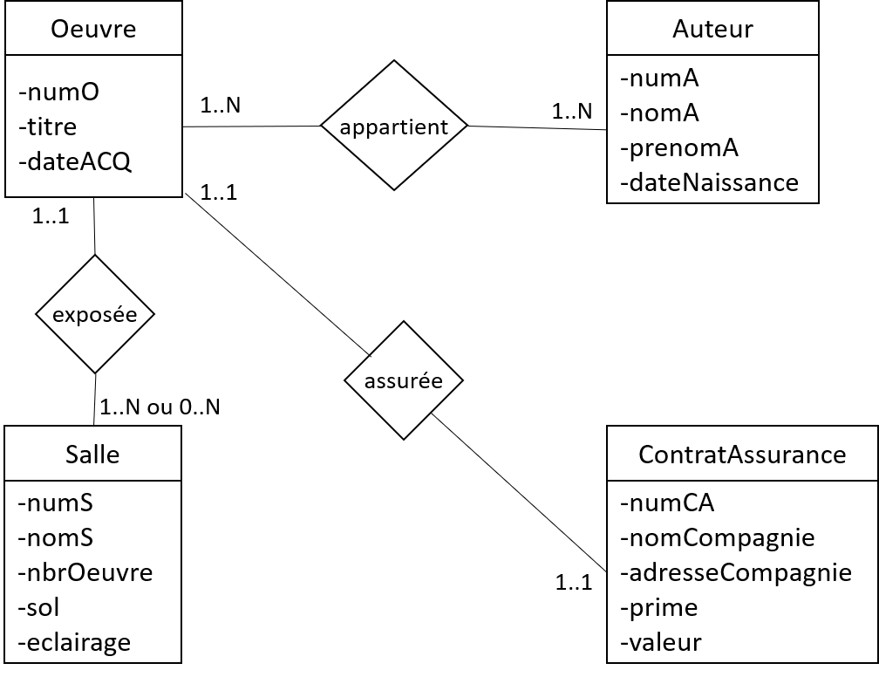

1. Modèle Relationnel

Oeuvre (numO, titre, dateACQ, # numS)

Auteur (numA, nomA, prénomA, dateNaissance)

ContractAssurance (numeroCA, nomCompagnie, adresseCompagnie, prime, valeur, #numeroO)

Salle (numeroS, nomS, nbrOeuvre, sol, eclairage)

Appartenance (#numeroO, # numeroA)

1. Les types des attributs

numeroO: INT ou entier

Titre: VARCHAR(n) ou chaine de caractères

dateACQ: DATE ou DATETIME

numeroA: INT ou entier

nom: VARCHAR(n) ou chaine de caractères

prenom: VARCHAR(n) ou chaine de caractères

dateNaissance: DATE ou DATETIME

numeroCA : INT ou entier

nomCompagnie : VARCHAR(n) ou chaine de caractères

adresseCompagnie : VARCHAR(n) ou chaine de caractères

prime : DOUBLE

valeur : DOUBLE

numeroS : INT ou entier

nomS : VARCHAR(n) ou chaine de caractères

nombreOeuvre : INT ou entier

sol : VARCHAR(n) ou chaine de caractères

eclairage : VARCHAR(n) ou chaine de caractères

**Exercice 4 : Requêtes en Langage SQL** (5 points)

Une entreprise décide de gérer ses logements dans les differentes villes en utilisant la base de données avec les tables suivantes :

**locataire (id, nom, age)**

**id** represente un identifiant attribué à chaque locataire, **nom** est le nom du locataire, **age** represente son âge et **idlogement** est l’identifiant de sont logement.

Table locataire

|  |  |  |  |
| --- | --- | --- | --- |
| **id** | **nom** | **age** | **idlogement** |
| 1 | serge | 20 | 1 |
| 2 | jean | 24 | 3 |
| 3 | thierry | 18 | 2 |
| 4 | tina | 19 | null |
| 5 | adrian | 21 | null |

**logement (id, nom, idlocataire)**

**id** représente un identifiant pour chaque logement, **nom** est le nom du logement, **cout** est le montant du logement et **idville** est l’identifiant de la ville du logement.

Table logement

|  |  |  |  |
| --- | --- | --- | --- |
| **id** | **nom** | **cout** | **idville** |
| 1 | logun | 200 | 3 |
| 2 | logdeux | 400 | 2 |
| 3 | logtrois | 100 | 4 |
| 4 | logquatre | 300 | 1 |

**ville(id, nom)** **id** est l’identifiant de la ville et **nom** son nom

Table ville

|  |  |
| --- | --- |
| **id** | **nom** |
| 1 | Tarbes |
| 2 | Pau |
| 3 | Paris |

**Q.4.1 : Affichez id, nom, et âge des locataires qui ont plus de 20 ans.**

**Q.4.2 :Le nombre total de logements.**

**Q.4.3 : Affichez le nom et le montant de logements de la ville de Tarbes**

**Q.4.4 : Affichez toutes les villes**

Correction :

1. Affichez id, nom, et age des locataire qui ont plus de 20 ans.

SELECT *

FROM locataire

WHERE age >= 20 ;

1. Le nombre total de logements

SELECT COUNT(*)

FROM logement;

1. Affichez le nom et le montant de logements de la ville de Tarbes

SELECT logement.nom, cout

FROM logement

WHERE idville IN ( SELECT id

FROM ville

WHERE nom = 'Tarbes');

---------------------------------------------------------------

SELECT ville.nom, logement.nom, cout

FROM logement

JOIN ville on ville.id = logement.idville

WHERE ville.nom = 'Tarbes';

----------------------------------------------------------------

SELECT ville.nom, logement.nom, cout

FROM logement, ville

WHERE idville = ville.id AND ville.nom = 'Tarbes';

1. Affichez toutes les villes

SELECT *

FROM ville;